Adresse

Theater am Wall
Wilhelmsplatz 9
48231 Warendorf

Anfahrt mit dem Auto
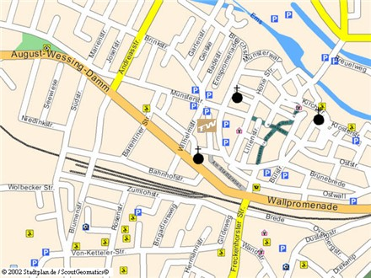
Aus Richtung Norden kommend nehmen Sie von der A1 die Ausfahrt Münster Süd. Von der Umgehungsstraße fahren Sie ab in Richtung B64/Warendorf. Auf der B64 gelangen sie in die Warendor-fer Innenstadt. Hinter dem Aldi-Markt (rechts) biegen sie links in die Wilhelmstraße ein. Das Theater befindet sich nach 200 m auf der rechten Seite.
Aus Westen und Süden kommend A2 Ausfahrt Beckum. In beiden Fällen folgen Sie dann der B475 bis Warendorf. In Warendorf befahren Sie die B64 Richtung Innenstadt. Sie fahren am Bahnhof vorbei und an der nächsten Kreuzung rechts in die Wilhelmstraße. Das Theater befindet sich nach 200 m auf der

Vom Bahnhof aus zu Fuß

Aus Münster kommend: Ausstieg in Fahrtrichtung links (Gleis 1.)

Richtung Straße laufen, dabei den großen Bahnhofsplatz (mit Bekleidungsgeschäft auf der rechten Seite) hinter sich lassen.
Straße überqueren, nach links weitergehen.
An der Kirche in einen kleinen Weg rechts einbiegen.
Geradeaus, die Kirche rechts liegen lassen.
Hinter der Kirche 2mal rechts, dann leicht links halten und auf die Promenade „Am Stadtgraben“ einbiegen.
Nach wenigen Minuten steht auf der linken Seite ein großes weißes Gebäude. (Theater am Wall)
Um zum Haupteingang zu gelangen, am Kino vorbeigehen und dann links einbiegen: Herzlich Willkommen

